**Акция « Знамя Победы»**

**12 марта в нашей школе прошла акция « Знамя Победы»**

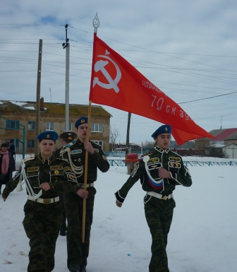

**Встреча Знамени Победы**

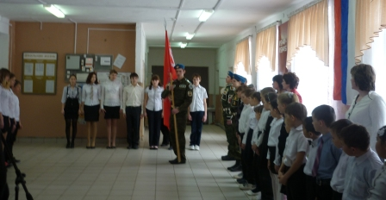

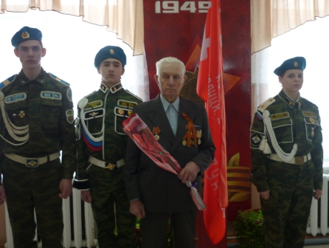

**У нас в гостях Павлов В.Т. – труженик тыла**

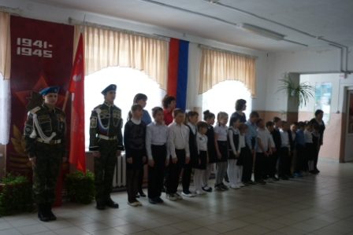

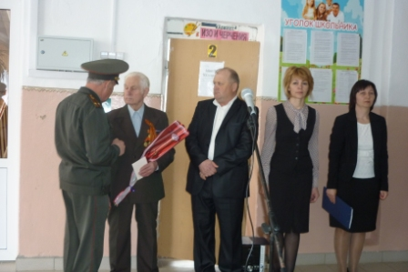

**Награждение**

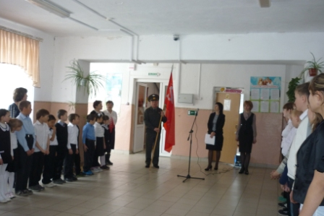

**Передача Знамени Победы**